Приложение № 1
к Положению о порядке предоставления платных услуг
МАУ ДО «ФОК в р.п.Шатки Нижегородской области»
АБОНЕМЕНТ
КОРЕШОК АБОНЕМЕНТА  бассейн  № Б00001 Серия ВД  Дата выдачи ________________  МАУ ДО «ФОК в р.п. Шатки Нижегородской области»  ИНН 5238006199  Ф.И.О._____________________  ___________________________  Тел.________________________  Период с___________________________по__________________________  цена____________________руб.  Получил ____________________ | 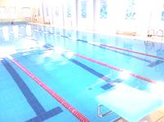  АБОНЕМЕНТ  № Б00001 Серия ВД  МАУ ДО «ФОК в р.п.Шатки Нижегородской области»  607700, Нижегородская область, р.п. Шатки, ул. Советская , д.25  (883190) 4-32-40  ИНН 5238006199  БАССЕЙН  Стоимость услуги___________________  Ф.И.О.______________________________________________________________  (без сокращений)  На период с «____»_____________________20____г.  по «____»____________________20___г.  Выдал администратор _______________ _________________________  (подпись) (расшифровка подписи)  Получил абонемент ____________________  (подпись)  М.П. «____»_________________20____г.  (при утере не возобновляется)

КОРЕШОК АБОНЕМЕНТА  тренажерный зал  № ТЗ0001 Серия ВД  Дата выдачи ________________  МАУ ДО «ФОК в р.п. Шатки Нижегородской области»  ИНН 5238006199  Ф.И.О._____________________  ___________________________  Тел.________________________  Период с___________________________по__________________________  цена____________________руб.  Получил ____________________ | АБОНЕМЕНТ  № ТЗ0001 Серия ВД  МАУ ДО «ФОК в р.п.Шатки Нижегородской области»  607700, Нижегородская область, р.п. Шатки, ул. Советская , д.25  (883190) 4-32-40  ИНН 5238006199  ТРЕНАЖЕРНЫЙ ЗАЛ  Стоимость услуги___________________  Ф.И.О.______________________________________________________________  (без сокращений)  На период с «____»_____________________20____г.  по «____»____________________20___г.  Выдал администратор _______________ _________________________  (подпись) (расшифровка подписи)  Получил абонемент ____________________  (подпись)  М.П. «____»_________________20____г.  (при утере не возобновляется)

КОРЕШОК АБОНЕМЕНТА  ледовая арена  № ЛА0001 Серия ВД  Дата выдачи ________________  МАУ ДО «ФОК в р.п. Шатки Нижегородской области»  ИНН 5238006199  Ф.И.О._____________________  ___________________________  Тел.________________________  Период с__________________________ по__________________________  цена____________________руб.  Получил ____________________ | 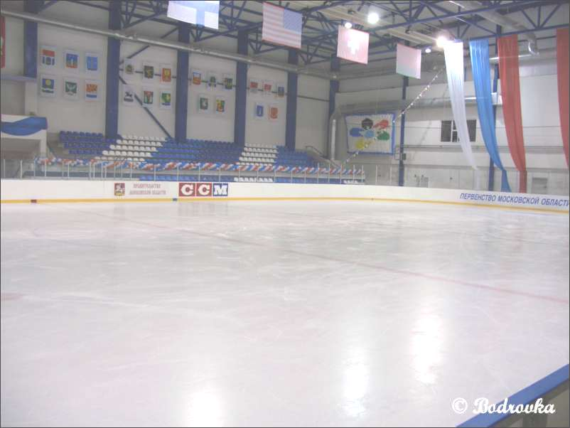  АБОНЕМЕНТ  № ЛА0001 Серия ВД  МАУ ДО «ФОК в р.п.Шатки Нижегородской области»  607700, Нижегородская область, р.п. Шатки, ул. Советская , д.25  (883190) 4-32-40  ИНН 5238006199  ЛЕДОВАЯ АРЕНА  Стоимость услуги___________________  Ф.И.О._____________________________________________________________  (без сокращений)  На период с «____»_____________________20____г.  по «____»____________________20___г.  Выдал администратор _______________ _________________________  (подпись) (расшифровка подписи)  Получил абонемент ____________________  (подпись)  М.П. «____»_________________20____г.  (при утере не возобновляется)
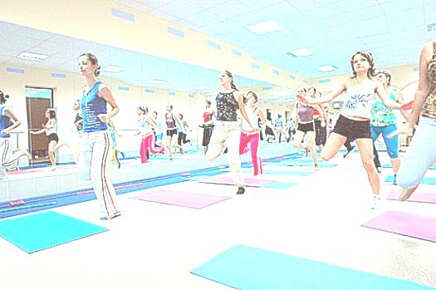  КОРЕШОК АБОНЕМЕНТА  фитнес  № Ф00001 Серия ВД  Дата выдачи ________________  МАУ ДО «ФОК в р.п. Шатки Нижегородской области»  ИНН 5238006199  Ф.И.О._____________________  ___________________________  Тел.________________________  Период с___________________________по__________________________  цена____________________руб.  Получил ____________________ | АБОНЕМЕНТ  № Ф00001 Серия ВД  МАУ ДО «ФОК в р.п.Шатки Нижегородской области»  607700, Нижегородская область, р.п. Шатки, ул. Советская , д.25  (883190) 4-32-31, (883190) 4-32-42  ИНН 5238006199  ФИТНЕС  Стоимость услуги___________________  Ф.И.О.______________________________________________________________  (без сокращений)  На период с «____»_____________________20____г.  по «____»____________________20___г.  Выдал администратор _______________ _________________________  (подпись) (расшифровка подписи)  Получил абонемент ____________________  (подпись)  М.П. «____»_________________20____г.  (при утере не возобновляется)

М.П. _________________________ Ковыляев Е.В.
(действителен при предъявлении документа, удостоверяющего личность)

